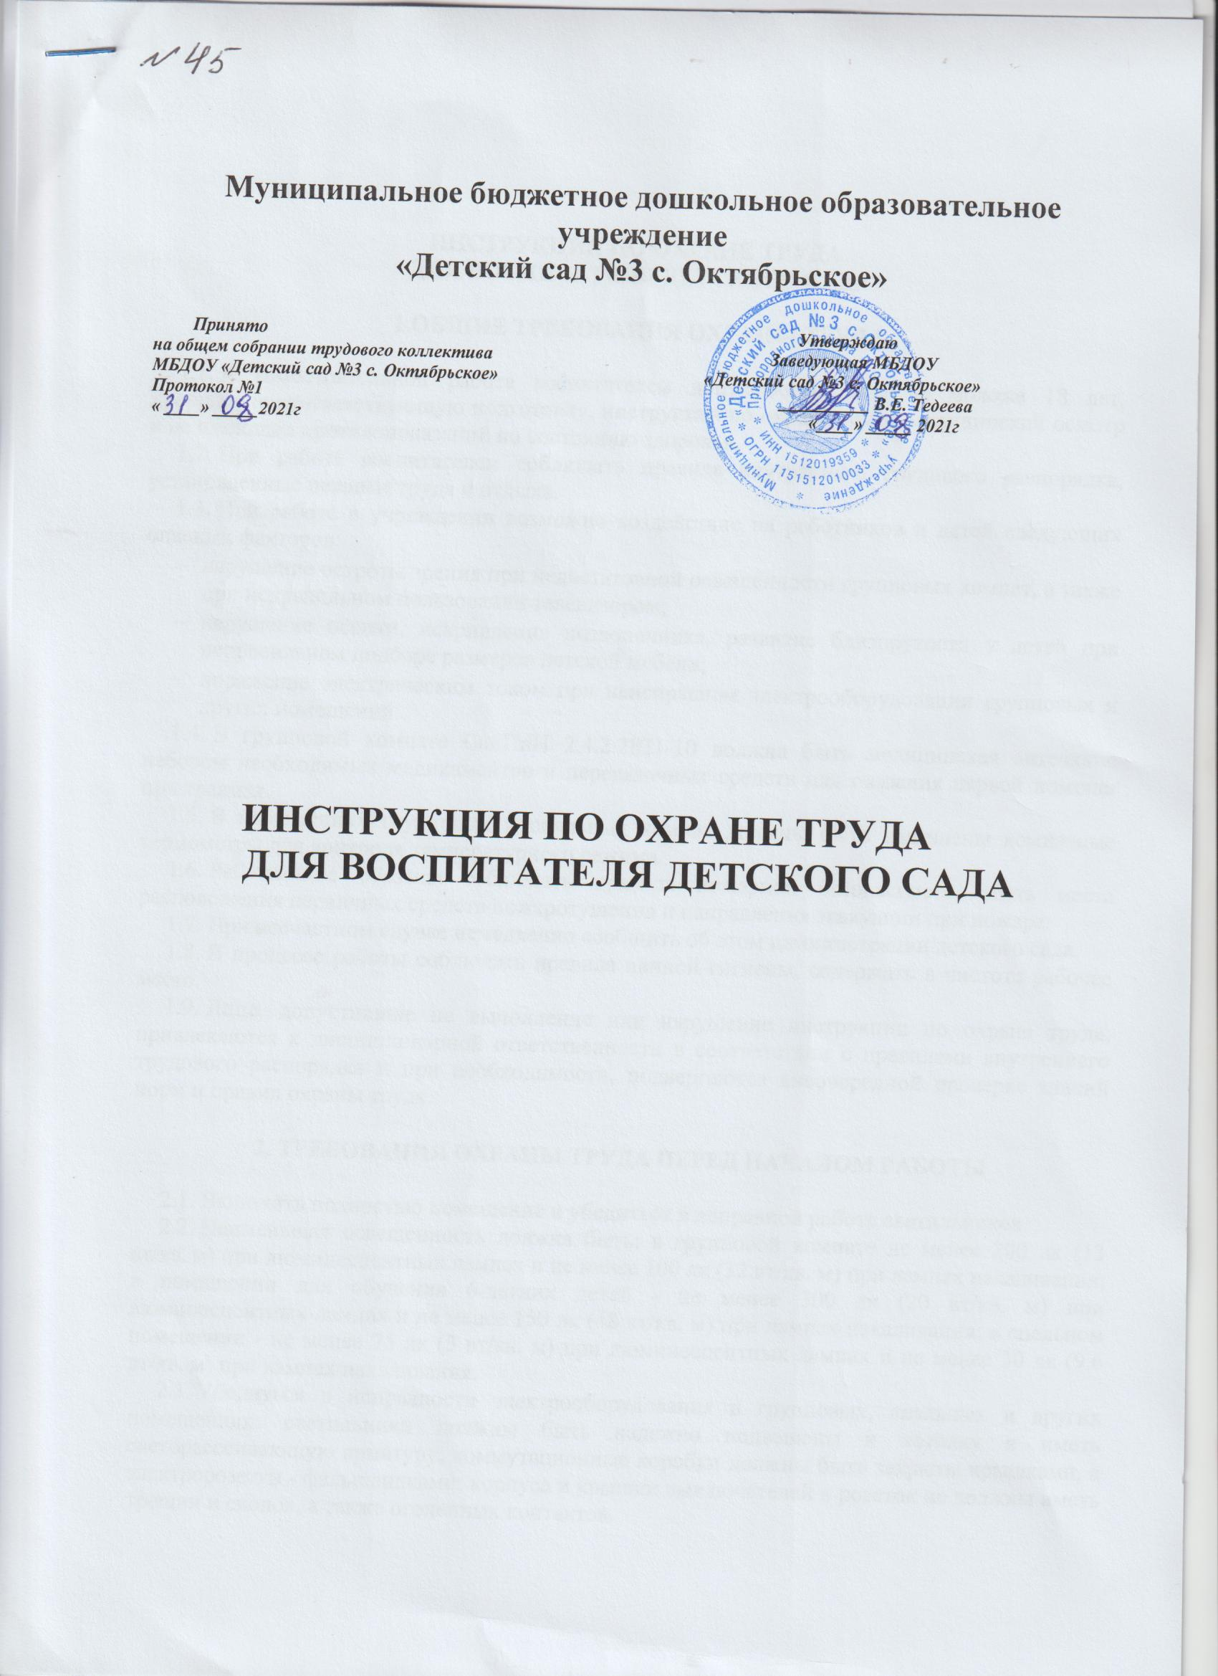

Муниципальное бюджетное дошкольное образовательное учреждение
«Детский сад №3 с. Октябрьское»

Принято Утверждаю
на общем собрании трудового коллектива Заведующая МБДОУ
МБДОУ «Детский сад №3 с. Октябрьское» «Детский сад №3 с. Октябрьское»
Протокол №1 __________ В.Е. Тедеева
« ____» _____2021г «____» _____ 2021г

ИНСТРУКЦИЯ ПО ОХРАНЕ ТРУДА
ДЛЯ ВОСПИТАТЕЛЯ ДЕТСКОГО САДА

ИНСТРУКЦИЯ ПО ОХРАНЕ ТРУДА
ДЛЯ ВОСПИТАТЕЛЯ ДЕТСКОГО САДА

1.ОБЩИЕ ТРЕБОВАНИЯ ОХРАНЫ ТРУДА

- К самостоятельной работе воспитателем допускаются лица не моложе 18 лет, прошедшие соответствующую подготовку, инструктаж по охране труда, медицинский осмотр и не имеющие противопоказаний по состоянию здоровья.
- При работе воспитателем соблюдать правила внутреннего трудового распорядка, установленные режимы труда и отдыха.
- При работе в учреждении возможно воздействие на работников и детей следующих опасных факторов:
- нарушение остроты зрения при недостаточной освещенности групповых комнат, а также при неправильном пользовании телевизором;
- нарушение осанки, искривления позвоночника, развитие близорукости у детей при неправильном подборе размеров детской мебели;
- поражение электрическим током при неисправном электрооборудовании групповых и других помещений.
- В групповой комнате СанПиН 2.4.2.2821-10 должна быть медицинская аптечка с набором необходимых медикаментов и перевязочных средств для оказания первой помощи при травмах.
- В помещениях групповых и спальных комнат должны быть вывешены комнатные термометры для контроля температурного режима.
- Работающие обязаны соблюдать правила пожарной безопасности, знать места расположения первичных средств пожаротушения и направления эвакуации при пожаре.
- При несчастном случае немедленно сообщить об этом администрации детского сада.
- В процессе работы соблюдать правила личной гигиены, содержать в чистоте рабочее место.
- Лица, допустившие не выполнение или нарушение инструкции по охране труда, привлекаются к дисциплинарной ответственности в соответствии с правилами внутреннего трудового распорядка и при необходимости, подвергаются внеочередной проверке знаний норм и правил охраны труда.

2. ТРЕБОВАНИЯ ОХРАНЫ ТРУДА ПЕРЕД НАЧАЛОМ РАБОТЫ

- Включить полностью помещение и убедиться в исправной работе светильников.
- Наименьшая освещенность должна быть: в групповой комнате не менее 200 лк (13 вт/кв. м) при люминесцентных лампах и не менее 100 лк (32 вт/кв. м) при лампах накаливания; в помещении для обучения 6-летних детей - не менее 300 лк (20 вт/кв. м) при люминесцентных лампах и не менее 150 лк (48 вт/кв. м) при лампах накаливания; в спальном помещении - не менее 75 лк (5 вт/кв. м) при люминесцентных лампах и не менее 30 лк (9.6 вт/кв. м) при лампах накаливания.
- Убедиться в исправности электрооборудования в групповых, спальных и других помещениях: светильники должны быть надежно подвешены к потолку и иметь светорассеивающую арматуру; коммутационные коробки должны быть закрыты крышками, а электророзетки - фальшвилками; корпуса и крышки выключателей и розеток не должны иметь трещин и сколов, а также оголенных контактов.
- Убедиться в правильной расстановке детской мебели в групповой комнате: 4-х местные столы должны быть установлены не более чем в два ряда, 2-х местные столы - не более чем в три ряда; расстояние между рядами столов - не менее 0,5 м; расстояние первого ряда столов от наружной стены - не менее 1,0 м.
- Проверить санитарное состояние всех помещений и проветрить их, открыв окна или фрамуги и двери. Окна в открытом положении зафиксировать крючками, а фрамуги должны иметь ограничители. Проветривание помещений закончить за 30 мин. до прихода детей.
- Убедиться в том, что температура воздуха в помещениях соответствует установленным санитарным нормам.
- Убедиться в том, что все стационарное детское оборудование закреплено во избежание его падения и травмирования детей.

3. ТРЕБОВАНИЯ ОХРАНЫ ТРУДА ВО ВРЕМЯ РАБОТЫ

- Рассаживать за столы детей необходимо в соответствии с их ростом СанПиН 2.4.2.2821-10.
- Длительность просмотра диафильмов должна составлять до 15 мин.
- Для просмотра телепередач использовать телевизор с размером экрана 59-69 см. Телевизор должен быть установлен на высоте 1,0-1,3 м от пола. Детей рассаживать на расстоянии 4-6 м от экрана телевизора. Длительность просмотра телепередач должна составлять до 20 мин для детей 4-5 лет и до 30 мин для детей 6 лет.
- Количество занятий в неделю должно быть: в младших и средних группах - 10, в старшей группе - 15, в подготовительной группе - 19. Продолжительность одного занятия должна составлять: В младших группах - 10-15 мин, в средней группе - 20 мин, в старшей группе - 20-25 мин, в подготовительной группе - 25-30 мин. Во всех группах в середине рабочего дня следует проводить физкультминутки длительностью 1,5-2,0 мин. Перерыв между занятиями должен быть 10-12 мин.
- Прогулки детей на открытом воздухе должны проводиться не реже двух раз в день.
- Выдачу готовой пищи детям проводить только после снятия пробы и записи медработником в специальном журнале оценки готовых блюд и разрешения их к выдаче.
- Во время приема пищи следить за правильным использованием детьми столовых приборов.
- Столовая посуда при выдаче пищи детям не должна иметь трещин и сколов.

4. ТРЕБОВАНИЯ ОХРАНЫ ТРУДА В АВАРИЙНЫХ СИТУАЦИЯХ

- При возникновении пожара немедленно эвакуировать детей из здания, сообщить о пожаре администрации детского сада и в ближайшую пожарную часть и приступить к тушению очага возгорания с помощью первичных средств пожаротушения.
- При получении травмы немедленно оказать первую помощь пострадавшему, сообщить об этом администрации детского сада, при необходимости отправить пострадавшего в ближайшее лечебное учреждение.

5. ТРЕБОВАНИЯ ОХРАНЫ ТРУДА ПО ОКОНЧАНИИ РАБОТЫ

- Выключить все демонстрационные и электронагревательные приборы.
- Проветрить помещение, закрыть окна, фрамуги и выключить свет.
- Снять халат, предназначенный для работы в детском саду.

ЛИСТ ОЗНАКОМЛЕНИЯ
с инструкцией по охране труда |  | для воспитателя детского сада
Инструкцию изучил и обязуюсь выполнять:
№ п/п | Ф.И.О. | Должность | Дата | Подпись

